PROGRAM ROZVOJE OBCE STAROVIČKY NA OBDOBÍ 2024–2040

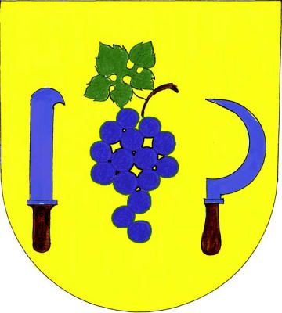

14.12.2023

Kontakt:
Obec Starovičky
Hlavní 43
691 68 Starovičky
Tel.: 519 414 035
E-mail: starosta@starovicky.cz
Web: http://www.starovicky.cz

Zpracoval:
RNDr. Leoš Vejpustek
Horní Bojanovice 222, 693 01 Horní Bojanovice
E-mail: leosvejpustek@seznam.cz

Zpracovatelský tým:
RNDr. Leoš Vejpustek
Ing. Lenka Vejpustková

OBSAH

Úvod 5
A. Analytická část 6
A.1 Charakteristika obce 6
1. Území 6
2. Obyvatelstvo 7
Demografická situace 7
3. Hospodářství 8
Ekonomická situace 8
Trh práce 9
4. Infrastruktura 9
Technická infrastruktura 9
Dopravní infrastruktura 9
Dopravní obslužnost 11
5. Vybavenost 11
Bydlení 11
Školství 12
Zdravotnictví a sociální péče 12
Kultura 12
Život v obci, Sport a volnočasové aktivity 12
6. Životní prostředí 13
Stav životního prostředí 13
7. Správa obce 13
Obecní úřad a kompetence obce 13
Hospodaření a majetek obce 13
A.2 Východiska pro návrhovou část 16
Klíčové podněty ze šetření názorů obyvatel 16
SWOT analýza 19
B. Návrhová část 20
B.1 Dlouhodobá vize 20
B.2 opatření a aktivity 21
Cíle, opatření a aktivity na období 2024 - 2040 21
B.3 Podpora realizace programu 26

Úvod
Strategický plán rozvoje obce Starovičky je základním plánovacím dokumentem obce zakotveným v zákoně č. 128/2000 Sb., o obcích. Jde o hlavní nástroj řízení rozvoje obce. Formuluje představy o budoucnosti obce a navrhuje způsoby, jak těchto představ dosáhnout. Slouží zejména jako manuál pro řízení rozvojových činností obce (při rozhodování zastupitelstva, při přípravě projektů, při tvorbě rozpočtů). Slouží i jako informační materiál pro občany a subjekty působící v obci. Program rozvoje zvyšuje připravenost obce k podání žádostí o dotační podporu a zvyšuje šance získat vnější finanční prostředky.
Strategický plán obce je tvořen analytickou částí (charakteristika obce, SWOT analýza, vyhodnocení dotazníkových šetření) a návrhovou částí (vize, opatření a aktivity, podpora realizace).

Kulatý stůl (setkání zastupitelů, občanů a dalších zájemců o rozvoj obce) proběhl 16.11.2023. Na tomto setkání byla diskutována rozvojová situace obce a shromážděny podněty k dalšímu rozvoji.
V létě 2023 proběhlo dotazníkové šetření mezi obyvateli. Šetření se zúčastnilo 6 osob. Šetření přineslo další zajímavé podněty a ověřilo situaci v obci.

Program rozvoje obce byl schválen zastupitelstvem obce Starovičky dne 14.12.2023.

A. Analytická část

A.1 Charakteristika obce
Charakteristika obce soustřeďuje základní fakta o obci a obsahuje komplexní zhodnocení situace v obci, charakteristiku stavu a vývoje jednotlivých oblastí života obce. Klade důraz na zachycení hlavních předností a rozvojových problémů obce a jejich příčin.

1. Území
Starovičky se nachází v mělkém údolí, v průměrné nadmořské výšce 188 m n. m. asi 5 km jihovýchodně od města Hustopeče. Okolí obce tvoří převážně orná půda a vinice.
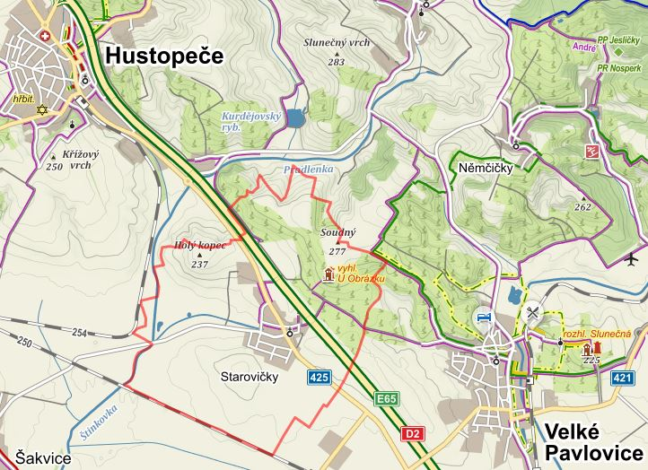
Starovičky spadají do správního obvodu obce s rozšířenou působností Hustopeče. Obec má pouze jednu část a je tvořena jedním katastrem (hranice katastru je na níže uvedeném obrázku vyznačena červenou čárou).
Celková rozloha obce činí 858 hektarů. Obec patří svou rozlohou mezi menší obce. Průměrné území obce v České republice zaujímá 1261 ha, v Jihomoravském kraji potom 1070 ha.
Počátky Staroviček lze položit do 13. století, ne-li do doby dřívější. Starovičky pravděpodobně založili obyvatelé z nedalekých Starovic, na což lze usuzovat z jejich jména. Nejstarším dokladem o činnosti člověka na území Staroviček je archeologický nález keramických střepů, datovaných do období kultury s moravskou malovanou keramikou tzn. asi 4700 let před Kristem. První známka ukazující na existenci obce je z roku 1239.

2. Obyvatelstvo

Demografická situace
Celkový počet obyvatel obce Starovičky k 31. 12. 2022 činil 939 (z toho 499 mužů a 440 žen). Počet obyvatel od počátku 90. let spíše rostl. Maxima dosáhl počet obyvatel v roce 2022.
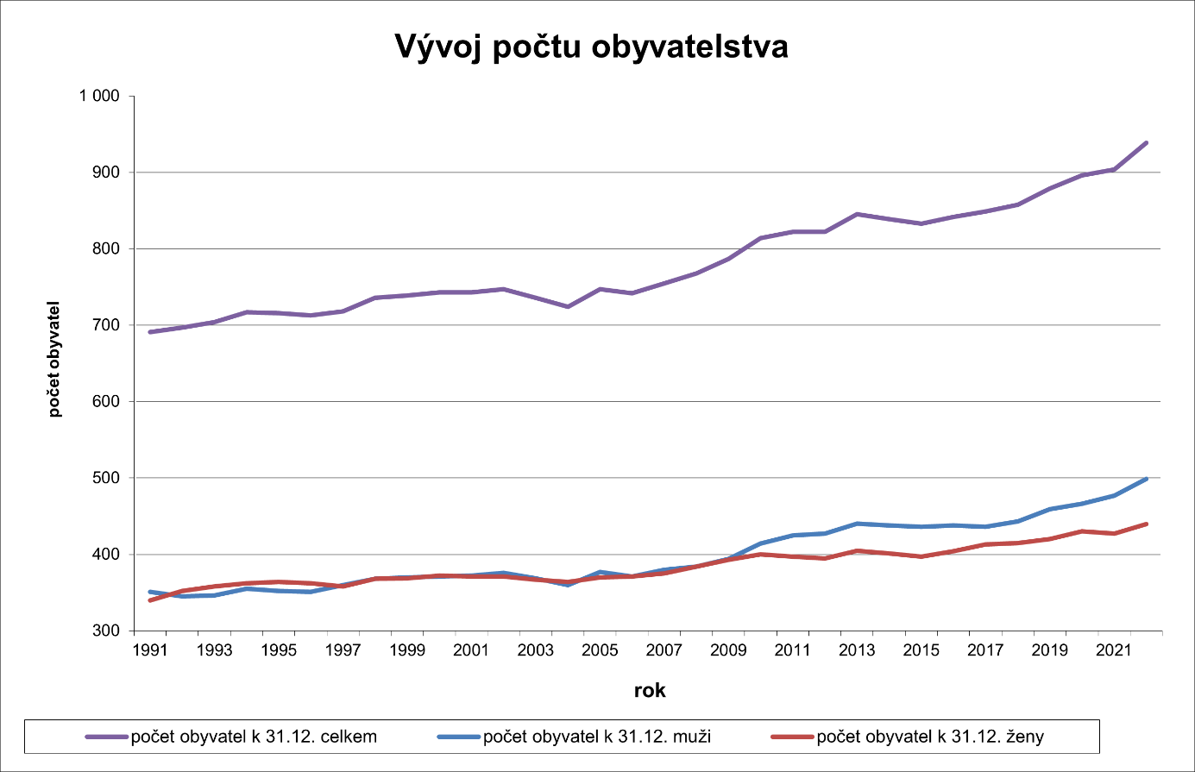
Pramen: Český statistický úřad
Nárůst počtu obyvatel v obci je dán zejména vysokým migračním přírůstkem v některých letech, ve většině let je patrný i mírný přirozený přírůstek – tedy více narozených než zemřelých – viz obr. Za nárůst počtu obyvatel v posledních letech vděčí obec hlavně své aktivitě v umožnění nové výstavby, kdy výrazně narůstá počet přistěhovalých.
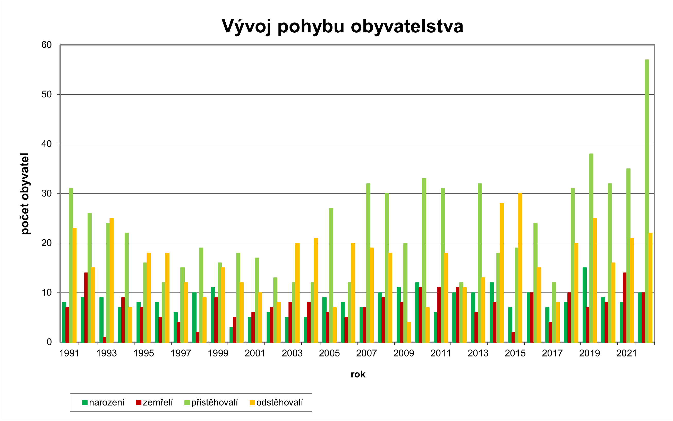
Pramen: Český statistický úřad
Pozitivní přirozený i migrační vývoj v obci se promítá i do věkové struktury. Ke konci roku 2022 bylo 17,99 % obyvatel obce ve věku do 15 let (169 osob), 65,38 % ve věku 15–64 let (614 osob) a 16,61 % obyvatel obce bylo starších 65 let (156 osob). Při srovnání počtu seniorů a počtu dětí do 15 let (tzv. index stáří v hodnotě 92,3) převažují děti, což je pozitivní fakt pro budoucí rozvoj obce. Průměrný věk obyvatel obce je 40,8 let ke konci roku 2022.
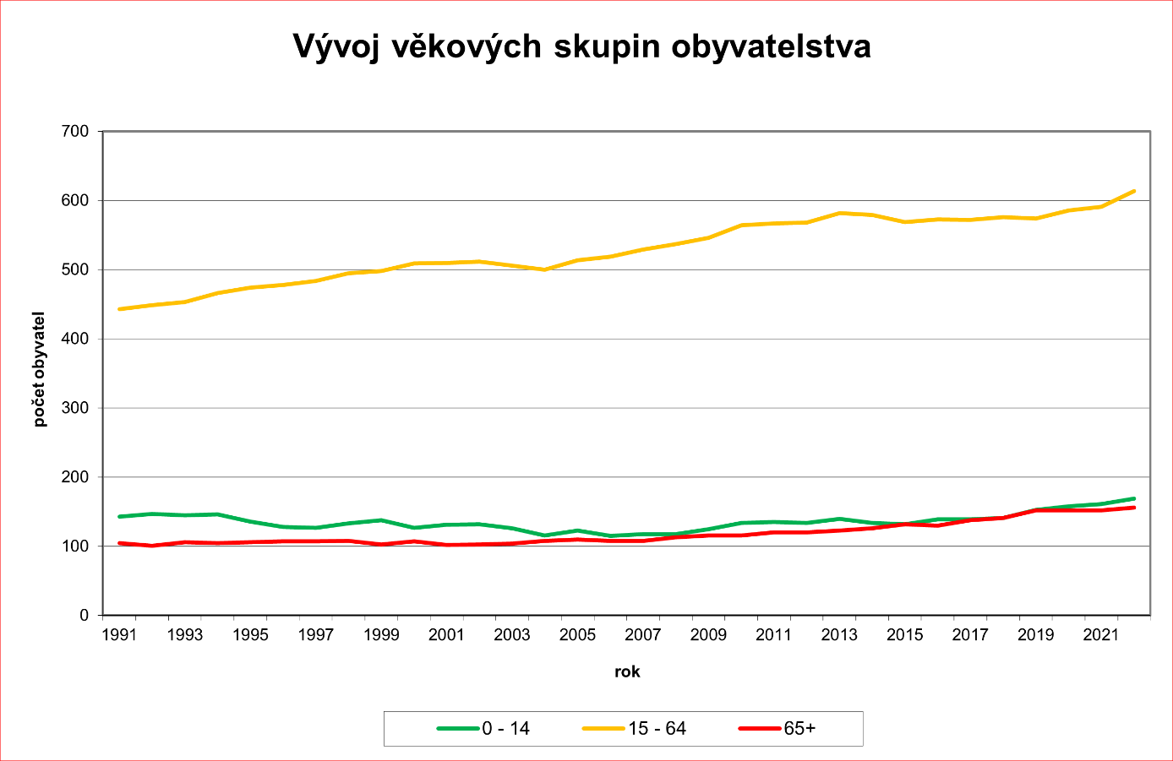

Vývoj počtu obyvatel v obcích mikroregionu Hustopečsko
Za posledních 10 let došlo ve Starovičkách k nárůstu počtu obyvatel o 11,1 %. Starovičky tak patří v rámci SO ORP k obcím, kde počet obyvatel dlouhodobě výrazně roste.
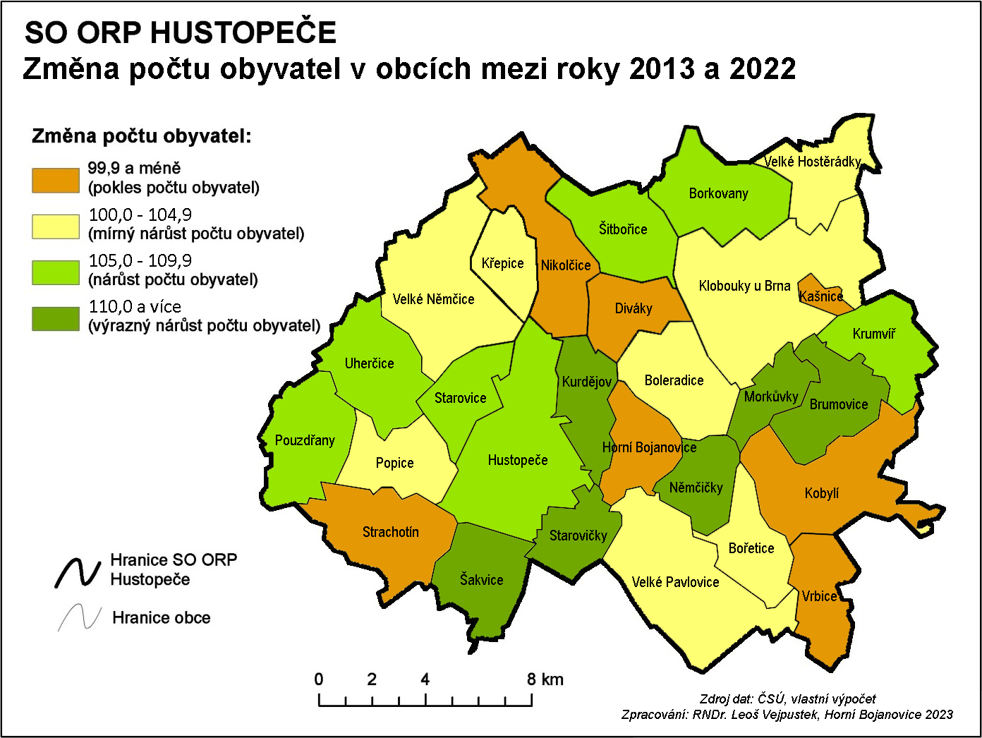

3. Hospodářství

Ekonomická situace
Ke konci roku 2022 bylo v obci registrováno 109 aktivních ekonomických subjektů. 81 subjektů jsou fyzické osoby (z toho 76 živnostníků, 4 zemědělští podnikatelé a 1 osoba se svobodným povoláním). Kromě toho sídlí ve Starovičkách 20 obchodních společností a 1 zemědělské družstvo.
Základ hospodářství v obci tvoří zemědělsko-průmyslová činnost. Mezi největší zaměstnavatele v obci patří THERMAL TREND spol. s.r.o. (kategorie 50–99 zaměstnanců podle RES) vyrábějící koupelnová otopná tělesa, chráněná dílna Hands s.r.o. s levandulovou farmou (25–49 zaměstnanců), KLAS - družstvo Starovičky (25–49 zaměstnanců) a Mazůrek - trans s.r.o. (10–19 zaměstnanců) provozující mezinárodní přepravu nových a ojetých vozidel. Několik dalších subjektů zaměstnává do 10 pracovníků, např. VRT – STŘECHY s.r.o. a ZŠ a MŠ Starovičky. Mezi dalšího velkého zaměstnavatele Truck Magic s.r.o. (opravna automobilů), které má cca 10 zaměstnanců.
Podnikatelé obec nezatěžují, spíše pomáhají. Levandulové farmě chybělo parkoviště, situace se už ale vyřešila, kdy obec prozatimně vyčlenila část místní komunikace při příjezdu do obce od Hustopečí jako sezónní parkoviště, kde se vybírá i drobný parkovací poplatek. V územním plánu byla rovněž vyčleněna lokalita blíže k samotnému levandulovému poli, kde vznikne adekvátní zázemí pro farmu i její návštěvníky (parkování, obchůdek, kavárna, sušárna). Firma Thermal Trend s.r.o. rozšiřuje neustále svou výrobu, avšak průmyslová zóna, ve které se spolu s dalšími firmami nachází, ovlivňuje nejbližší okolí. Kvůli hluku a zvýšené prašnosti se plánuje v okolí podniku doplnit zeleň. Tato průmyslová zóna je již kapacitně prakticky naplněna, nová zóna vznikající na protější straně komunikace je z velké části (přibližně 85 %) prozatím nenaplněna. Zatím zde sídlí pouze firma IO.
V obci jsou 2 obchody, jedna hospoda a jedna restaurace (Tomkovi). Ta funguje pouze sezónně, od června do září. Hospoda u kostela již nefunguje.

Trh práce
Podíl nezaměstnaných osob činil ve Starovičkách v květnu 2022 3,05 %, bylo zde 18 dosažitelných uchazečů o zaměstnání ve věku 15–64 let. Nezaměstnanost v obci je tak nižší v porovnání s hodnotou za celou ČR (3,72 %), lepší než v průměru v Jihomoravském kraji (4,36 %), ale vyšší v porovnání s hodnotou na úrovni SO ORP Hustopeče (2,89 %). Od začátku roku úroveň nezaměstnanosti klesala (ještě v lednu dosahoval podíl nezaměstnaných osob 7,2 %), menší je i v porovnání s květnem loňského roku, kdy byl podíl nezaměstnaných 5,3 %. Podíl osob nezaměstnaných déle než rok na počtu všech uchazečů o zaměstnání činil v roce 2022 v průměru 31,8 %.
Od března 2022 byla ve Starovičkách Úřadem práce ČR evidována 4 volná pracovní místa, v letních a podzimních měsících loňského roku jich však bývalo evidováno až 11.

4. Infrastruktura

Technická infrastruktura
Místní komunikace a chodníky jsou v dobrém stavu, avšak některé úseky v dohledné době budou vyžadovat rekonstrukci. Jedná se například o komunikaci u parku v délce přibližně 150m. Tam bude obec budovat rovněž nových 8 parkovacích míst. Obec na tuto rekonstrukci žádala o dotaci, nicméně zatím nebyla úspěšná. Většina vodovodů v obci je ve vlastnictví VAK Břeclav. V nové zástavbě je vodovod ve vlastnictví obce. Obec vybudovala rovněž kanalizace a čistírnu odpadních vod. Plynovody patří většinově RWE, jen v lokalitách nové zástavby je zatím v majetku obce. Kanalizace v obci je jednotná (splašková a dešťová dohromady) s oddělovacími dešťovými komorami. Vodovod je vybudován v celé obci, je zde však vyšší tlak vody, který není regulován. Bylo by zapotřebí zprovoznit věžový vodojem, který po jeho vybudování před cca 30 lety nebyl nikdy uveden do provozu. Situace je nicméně únosná, kdy vlastník tlak dílčím způsobem zreguloval. Obecní rozhlas prošel rekonstrukcí, byla nainstalována nová ústředna, vedení prošlo kompletní opravou, došlo k výměně reproduktorů a jejich doplnění do lokalit, kde chyběly. Zvýšenou hladinu hluku, kterou způsoboval provoz nedaleké dálnice D2, pomohla částečně vyřešit výstavba protihlukové stěny. V obci by se měl dodělat optický kabel. V létě 2023 byla dokončena přípojka kabelu k obci, do obce samotné se kabel bude natahovat nejpozději na jaře 2024. V současné době je zde pouze WIFI internet, který veden do kabelu. Elektrická síť má dostačující kapacitu.
Infrastruktura je v dobrém stavu. Čistírna odpadních vod je poměrně nová, nicméně kapacitně je naprojektována na 800 obyvatel. Je tedy nad svým provozním limitem a je nutná revitalizace (přibližně v objemu 30 – 40 mil. Kč), kdy obec již zpracovává projektovou dokumentaci a zároveň hledá zdroje pro financování této akce. Dobudovala se i kanalizace, pečuje se o zeleň, revitalizují se skládky, v obci funguje sběrný dvůr. V letech 2015-16 byla dokončena přístavba sběrného dvora, v obci je dále 6 sběrných míst s kontejnery na tříděný odpad.
Při další výstavbě v obci je důležité zachovat stávající plochy zeleně: park v ulici Zahradní a v ulici Dědina. Obec v lokalitách nové výstavby zavádí regulativy formou zastavovacích studií, aby měly nové domy v obci podobný charakter. V rámci komplexních pozemkových úprav obec rovněž vysadila všechny plánované výsadby v celkové ploše 30 ha a finančním objemu 26 mil. Kč. Tyto výsadby se realizovaly v roce 2021.
Obec má několik dětských hřišť – v parku, ve sportovním areálu, v ulici Dědina, nad rybníkem je pak workout hřiště. Tuto lokalitu chce obec navíc rozšířit o cvičební prvky pro seniory a pumptrackové hřiště.

Dopravní infrastruktura
Obcí prochází komunikace 2. třídy II/425 vedoucí po trase Rajhrad – Břeclav paralelně s dálnicí D2. Z centra obce se odpojuje komunikace III/4203 do Šakvic.
Doprava v obci je poměrně hustá. Z tohoto důvodu byl v centru obce osazen nově semafor. Ten má pomoci hlavně dětem, seniorům a všem ostatním směřujícím k autobusové zastávce. Semafor pro chodce po zmáčknutí tlačítka zastaví silniční dopravu a umožňuje bezpečný přechod osob. Bezpečnost v obci pomáhají zvyšovat i orientační rychlostní radary při příjezdu do obce v obou směrech.
Problematický úsek je především zkratka od hřbitova směrem k nové zástavbě. Obec chce lokalitu zazónovat jako úsek bez přednosti v jízdě, zvažuje se i umístění retardéru uprostřed kopce anebo vyvýšená křižovatka.
Intenzita dopravy byla v roce 2010 na komunikaci II/425 na úseku vedoucím skrz obce naměřena v rozmezí 5001–7000 vozidel za 24 hodin. V roce 2016 se naměřená intenzita dopravy zvýšila na rozmezí 7001–10000 vozidel za 24 hodin. Měření ministerstva dopravy z roku 2020 evidovalo 7973 vozidel/24 hodin, nicméně záleží na ročním období, turistické sezóně a dalších faktorech. Obec vlastním měřením na orientačních rychlostních radarech eviduje i 12 000 vozidel/24 hodin.
Intenzita dopravy je hlavním problémem v obci, protože leží na hlavní trase, kde jezdí hodně kamionů. Bylo by však velice problematické z důvodu prostorového uspořádání realizovat obchvat obce, jaký se plánuje např. v blízkých Hustopečích. Ideálním řešením by bylo omezit jízdy kamionů nebo je rovnou zakázat. Tranzitující kamiony totiž jenom sjíždějí z dálnice, aby se vyhnuly placení mýtného. Situaci by řešilo zavedení mýtných bran i na silnicích 2. třídy. 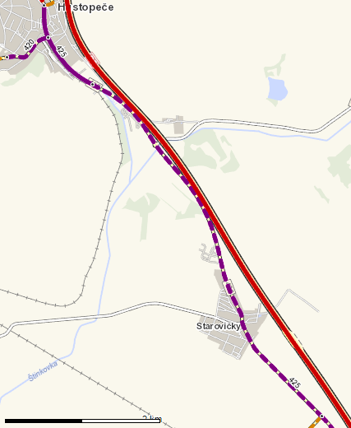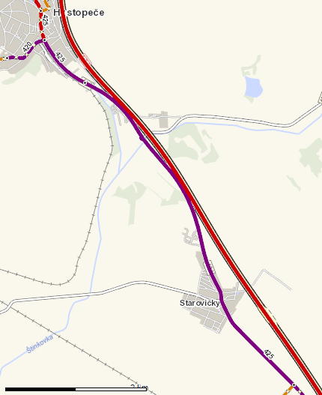
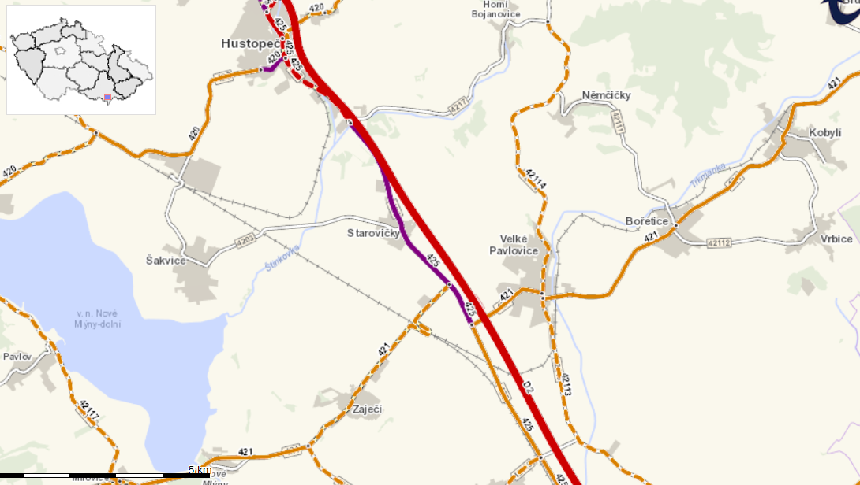
Měření intenzity dopravy v letech 2010 (nahoře vlevo), 2016 (nahoře vpravo) a 2020 (dole). Zdroj: Ministerstvo dopravy

Zpomalovací ostrůvky v obci již existují. Problémem však není rychlost, ale hustota dopravy.
Problematiku hluku od dálnice D2 měla vyřešit protihluková stěna, nicméně po jejím vybudování můžeme sledovat jen dílčí účinnost této stavby. Hluk způsobuje rovněž blízký železniční koridor. Plánovaný nájezd na dálnici ve Velkých Pavlovicích a vybudování dálnice Brno-Mikulov by obci také hodně odlehčily. Při havárii na dálnici bývají ve Starovičkách a okolí až 8 km dlouhé kolony.
Jedním z doplňujících řešení je výsadba sídelní zeleň u silnice. V zemi ale často leží infrastruktura. Zeleň by mohla být i ve speciálních nádobách, což je ale složitější na údržbu. Od dálnice směrem k obci jsou soukromé pozemky, nelze tam proto výsadbou zeleně uceleně realizovat projekty proti hluku. Hlukem je obec zatížena i kvůli železničnímu koridoru.
Dalším problematickou oblastí z oblastí dopravy je parkování v obci. Na ulicích parkují auta, parkují i na chodnících nebo na zeleni. Situace není kritická, obec se ji navíc snaží řešit dobudováním dalších parkovacích míst. Jako možné řešení se nabízí rozšíření parkoviště u kulturního domu a vybudování dalších lokálních parkovišť formou podélného stání na části předzahrádek. Občané by také měli využívat parkování přímo v jejich nemovitostech. Kromě ulice Panská je to ve většině ulic možné. Zavedení jednosměrných ulic není řešením.
V obci se nachází dvě zastávky autobusové dopravy. Stav zastávek je dobrý.
Nejbližší železniční zastávka na trati Brno – Břeclav se nachází v cca 4 km vzdálených Šakvicích. Zastávka je rovněž v blízkých Hustopečích nebo Velkých Pavlovicích.
Nejbližší dálniční nájezd je v cca 5 km vzdálených Hustopečích, ve směru na Břeclav je nejbližší nájezd v 11 km vzdálených Velkých Bílovicích.
Katastrem obce prochází dvě cyklistické trasa – první z nich je nazvaná André, Moravská vinná. Po části severovýchodní hranici katastru prochází Modrohorská cyklistická trasa. Obec by dále ráda dobudovala cyklostezku ve směru do Zaječí, ale prozatím není vlastníkem vhodných pozemků.

Dopravní obslužnost
Obec Starovičky leží v zóně 545 integrovaného dopravního systému Jihomoravského kraje. Obec je obsluhována autobusovou linkou 542 (Břeclav – Hustopeče) a během pracovních dní také několika spoji linky 550 (Mikulov – Velké Pavlovice). Dostat se do Brna lze buď s jedním přestupem v Břeclavi (většinou jde o vlaky kategorie RJ a EC) či v Zaječí (navazují vlakové linky S3 a R13), nebo se dvěma přestupy (první téměř vždy v Hustopečích, případně ve Velkých Bílovicích, další v Šakvicích, Hrušovanech u Brna, případně v Kloboukách u Brna, Židlochovicích, Pouzdřanech, Podivíně).
Občané by uvítali, kdyby autobusy plynule navazovaly na vlakové spoje v Hustopečích, Šakvicích či v Zaječí.

Počty spojů projíždějících obcí (k 1.10.2023)
Směr | Linka | V pracovní dny |  | V sobotu a v neděli
Směr | Linka | Počet spojů | Interval | Počet spojů | Interval
Do Brna | Kombinace linek 542 a osobních vlaků z Hustopečí, popř. rychlíků ze stanice Šakvice | 30 | Až na výjimky po hodině. | 14 | Po 2 hodinách.
Z Brna |  | 31 | Až na výjimky po hodině. | 14 | Až na výjimky 2 spoje po sobě po dvou hodinách.
Do Hustopečí | 542 | 28 | Až na výjimky po hodině, ve špičce po půl hodině. | 4 | Jednou po 4, potom po 2 hodinách.
Z Hustopečí | 542 | 27 | Až na výjimky po hodině, ve špičce po půl hodině. | 4 | Jednou po 4, potom po 2 hodinách.
Pramen: www.jizdnirady.cz

5. Vybavenost

Bydlení
Dle sčítání lidu, domů a bytů bylo ve Starovičkách v roce 2021 celkem 332 domů, z toho 283 rodinných a 3 bytové domy. Podíl neobydlených domů činil 13,3 % (44 domů).
V posledních 5 letech (2012–2016) bylo ve Starovičkách dokončeno 17 bytů (hlavně v rodinných domech).
V obci je vystavěno 36 nových domů v posledních deseti letech. Obec má vyčleněnou rozvojovou lokalitu, kde se čile budují nové rodinné domy. Lokalita Zahrady je již dokončená. Nad ní se připravuje 2. etapa výstavby, kdy již obec vysoutěžila zhotovitele inženýrských sítí. V lokalitě Tálky vzniklo rovněž pět nových RD.
V centru obce se nacházejí neobydlené domy, které však majitelé nechtějí prodat. Nechávají si je pro možnou rekonstrukci jejich dětmi a vnuky. V obci je velký zájem o domy a pozemky.

Školství
Kapacita školy je dostatečná. Ve Starovičkách funguje třítřídka pro děti, které patří do 1–5 třídy. Obec disponuje projektem na podkrovní vestavbu, prozatím se ovšem nepodařilo získat dotaci na realizaci. Budova jinak prošla rekonstrukcí. Půdní vestavba by pomohla i kapacitě ZŠ, navíc by umožnila vyčlenit jednu místnost i pro MŠ, která je kapacitně doslova za hranou. Zdejší základní školu navštěvuje 80–90 % místních dětí, ostatní děti navštěvují školy v Hustopečích nebo Velkých Pavlovicích. Mateřskou školku navštěvují téměř všechny místní děti, volná kapacita je využívána i dětmi z okolních obcí. Místní základní a mateřská škola tvoří jeden ze základů společenského života v obci. Díky vazbám z mateřské a základní školy se vytváří sounáležitost místní komunity s obcí.

Zdravotnictví a sociální péče
V obci neordinuje všeobecný lékař. Za zdravotnictvím se dojíždí do Velkých Pavlovic, Hustopečí, Břeclavi, Brna a Hodonína, případně Kyjova. Do obce pouze dojíždí jednou měsíčně zdravotní sestra, která vypisuje recepty a koná další dílčí zdravotnické činnosti.
Terénní sociální péče v obci existuje. Stále je zvykem, že o starší občany pečují jejich děti. Vypomohou i sousedé, v případě potřeby zajistí péči obec. Obec chtěla vystavět sociální byty, nicméně obyvatelé tuto stavbu zamítli. V současnosti obec vykoupila pozemek nad rybníkem, kde v budoucnu na polovině plánuje vybudovat byty pro seniory (pět) a druhá polovina pozemku by se stala parkem.

Kultura
V obci probíhá bohatý kulturní a společenský život a udržuje se řada tradic.
Ve Starovičkách je potřeba provést přístavbu jeviště kulturního domu. Tento problém již trvá řadu let. Nicméně Kulturní dům prošel rekonstrukcí a přístavbou venkovní části. Pomník padlým v 1. světové válce prošel rovněž v roce 2021 rekonstrukcí.

Život v obci, Sport a volnočasové aktivity
Mezi nejvýznamnější spolky v obci patří:
- myslivci,
- hasiči,
- tělovýchovná jednota,
- vinaři,
- divadelní soubor Kadet,
- chasa,
- dechová hudba Palavanka,

O spolky v obci je velký zájem, členské základny některých z nich se svým počtem zásadně rozšiřují (především Hasiči, TJ). VE ŠKOLE FUNGUJE JÓGA, TANEČNÍ KROUŽEK, Spolupráce se spolky funguje velmi dobře. Obec jim ročně přispívá 10 000–20 000 Kč. Spolky pomáhají s akcemi, výsadbou stromů, pořádání divadelních představení apod. Spolky představují základ pro vesnický život. Nově přistěhovalí občané se však příliš nezapojují do vesnického života.
Mimo spolkovou činnost se staly oblíbenými rovněž cvičení jógy a taneční kroužek. Převážně myslivcům pak U Podkovy slouží střelnice.

Rekonstrukcí prochází kabiny na fotbalovém hřišti. Byla nutná výměna střešní krytiny, obec v nich totiž provozuje 5 pokojů, které slouží občasně jako sociální byty či dělnická ubytovna. Fotbalisté Staroviček se sloučili s B mužstvem Velkých Pavlovic a výsledkově jim to velice prospělo.
Život v obci navazuje na tradice a zvyky. V obci se koná řada kulturních a společenských akcí. Noví občané se do akcí zapojují. V obci se konají krojové hody, plesy, vítání občánků, pravidelná setkávání rodáků a také akce pro děti, např. lampionáda, drakiáda, dětský den atd. Dříve bylo pořádáno méně akcí. V současné době v obci slaví se svými kroužky úspěch hasiči a oblíbený je i taneční kroužek.
Výrazný společensko kulturní potenciál má i nově osázená plocha naproti ČOV. Tam se schází při Čarodějnicích a dalších akcích až 300 občanů a místo se pozvolna stává venkovním amfiteátrem, neformálním kulturním centrem v přírodě.

6. Životní prostředí

Stav životního prostředí
Rozloha katastru obce Starovičky činí 858,08 hektarů. 89,7 % z této plochy zaujímá zemědělská půda (zorněno je 61,6 % katastru), což je poměrně vysoký podíl. Tyto hodnoty dokumentují výrazně zemědělský charakter území. Podíl zemědělské půdy v ČR činí 53,7 % (orná půda zabírá pouze 38,3 % území), v Jihomoravském kraji je pro zemědělské účely využíváno 59,5 % (zorněno je 49,4 %). 129 ha zabírají vinice (15,4 % území), 29,47 ha potom připadá na sady. V obci se nenachází žádné lesní pozemky.
V oblasti životního prostředí je hlavním nedostatkem, že všude v okolí obce jsou jen pole a vinohrady, velmi málo zeleně a žádný les. Z tohoto důvodu obec v rámci dokončených KPÚ vysázela v roce 2023 celkem 30 ha zeleně v extravilánu. Jedná se nejen o ovocná stromořadí, ale i zahuštěnou výsadbu v podobě remízků či lesa.
Plánuje se revitalizovat prostor u rybníčku Luža. Prostor u Luže představuje zároveň vstupní bránu po cyklostezce do Staroviček. Nachází se zde rybářský srub, který je ve vlastnictví obce a bylo by vhodné jej více využívat, např. jako na kiosek s občerstvením.

7. Správa obce

Obecní úřad a kompetence obce
Obecní úřad Starovičky je obecním úřadem se základní působností. Matrika a stavební úřad se nachází v Hustopečích. Obecní zastupitelstvo se schází každý měsíc při pracovních poradách. Veřejné zasedání zastupitelstva se pak koná každý druhý měsíc v roce. Obec zaměstnává jednu paní účetní, jednu paní referentku a pět technických pracovníků, jedna pracovnice řídí Pošta partner a knihovnu. Obec by ráda využívala kapacit z veřejně prospěšných prací, nicméně v současnosti nejsou vhodní uchazeči.
Od roku 2014/2015 disponuje obec novým územním plánem. Poslední změnou ÚP je změna č. 3. Komplexní pozemkové úpravy jsou hotové a obec podle nich vysadila již 30 ha nové zeleně.
Komunikace obce s občany je na vysoké úrovni. Používá se Facebook, web obce i hlášení, obecní zpravodaj a systém Galileo (aplikace V obraze).
Obecní hřbitov kapacitně plně vyhovuje, pomohla výstavba kolumbária. Současná dispozice s dvojhroby nevyhovuje všem zájemcům o hrobové místo, proto obec plánuje vybudování jednohrobových míst.

Hospodaření a majetek obce
Obec Starovičky za poslední 3 roky dosáhla celkového přebytku rozpočtového hospodaření ve výši necelých 11,165 milionů, který použila zejména na tvorbu rezerv na běžném účtu a na splácení půjčených prostředků.

Podíváme-li se detailněji na strukturu příjmů a výdajů v posledních 3 letech, tak na příjmové stránce se odvíjí zejména od výše přijatých investičních transferů. Nedaňové příjmy jsou reprezentovány nejrůznějšími poplatky stanovenými místní vyhláškou, poplatky za pronájmy majetku obce a úroky. Kapitálové příjmy jsou spíše nárazovou a okrajovou záležitostí, kdy obec nejčastěji prodává menší pozemky občanům nebo podnikatelům na jejich žádost.
Většinu rozpočtových výdajů tvoří běžné (provozní) výdaje. Podíl kapitálových (investičních) výdajů kopíruje dotační příjmy. Saldo běžných příjmů, což je rozdíl běžných příjmů a běžných výdajů, představuje částku, kterou obec může použít na investiční výdaje, na spolufinancování získaných dotací nebo na splácení svých závazků aniž by si musela brát další půjčku nebo prodávat svůj majetek. Tento ukazatel můžeme nazvat i tzv. dluhovou kapacitou. Tato dluhová kapacita od roku 2020 postupně koliduje z 3,8 milionu až na 2,36 milionů v roce 2022.

Mezi významné investice obce v posledních pěti letech patří:
- Rekonstrukce obecního úřadu
- Kompletní rekonstrukce a nástavba hasičky
- Několik etap rekonstrukce školy
- Chodníky v nové lokalitě ale i ve staré části
- Parkovací plochy
- Obnovy komunikací – povrchů u parku, před obecním úřadem
- Rekonstrukce kulturního domu, přístavba
- Kabiny, sportovní areály – dětská hřiště, odpočinková místa
- Zeleň, rozhledna
- Udržování účelových cest, např. na Velké Pavlovice z asfaltového recyklátu

Nemovitosti ve vlastnictví obce jsou v dobrém stavu. Nyní probíhá rekonstrukce hasičské zbrojnice. V obci byl zahájen v roce 2017 provoz Pošty Partner, kterou provozuje obec. Obec vlastní 5 bytů, obecní úřad, ubytovnu se sportovními kabinami, školu s mateřskou školou, kulturní dům s pohostinstvím. Je zde sběrný dvůr vybudovaný před 5 lety. Nemovitosti ve vlastnictví obce jsou v poměrně dobrém stavu a v dohledné době nevyžadují rozsáhlejší rekonstrukce.
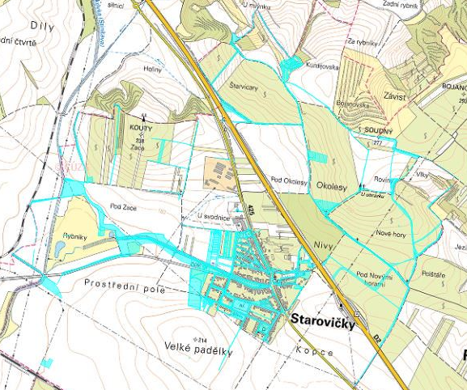

A.2 Východiska pro návrhovou část
Východiska pro návrhovou část jsou zpracována zejména na základě poznatků z charakteristiky obce a závěrů dotazníkového šetření názorů obyvatel a zachycují základní (klíčové) podněty pro návrhovou část, a to zejména silné stránky / pozitiva, rozvojové faktory a slabé stránky /negativa / problémy jako vnitřní faktory ovlivnitelné obcí. Vnější faktory (příležitosti a ohrožení) vychází z posouzení obecných i konkrétních politických, ekonomických, sociálních, technologických, environmentálních a legislativních vlivů, které mohou mít dopad na rozvoj obce.

Klíčové podněty ze šetření názorů obyvatel
V létě 2023 proběhlo dotazníkové šetření názorů obyvatel. Celkově se zapojilo 6 obyvatel. Někteří z nich neodpověděli na všechny otázky. Vyhodnocení každé otázky tedy vychází z počtu odpovědí na danou otázku.
Šetření se zúčastnili 3 muži a 2 ženy. Ve věku 15–29 let bylo 0 osob, ve věku 30–49 let byla jedna osoba, ve věku 50–64 let byly tři osoby a nad 65 let byla jedna osoba. V jednom případě odpovídala osoba žijící sama, další tři jsou žijící v rodině.
80% respondentů je s životem v obci spíše spokojeno, 20 % je spokojeno velmi.

Obyvatelé komplexně hodnotili prostředí a služby v obci. Jednotlivá témata známkovali na stupnici 1–5 jako ve škole. Nejlépe hodnoceny (nejnižší průměrná známka) jsou nakládání s odpady, možnosti pro výstavbu rodinných domů, dostupnost a fungování MŠ a kvalita bydlení. Nejhůře jsou hodnoceny dostupnost a úroveň zdravotní péče a služby pro seniory.

Občanům v obci nejvíce chybí restaurace a také kavárna nebo cukrárna. Častěji byl zmiňován nedostatek zeleně, kulturního vyžití a sportovišť (sportovní hala, bazén, něco pro mladé). Z chybějících služeb zazněly zejména bankomat a lékárna.
K získávání informací využívají občané webové stránky obce, zpravodaj, rozhlas a obecní úřad. V případě jiných způsobů získávání informací občané uváděli obecní sociální sítě.

.
Klíčovou otázkou pro budoucnost obce je, jak by se obec měla početně rozvíjet. Dle 4 respondentů by se měla obec postupně rozrůstat do cca 100 nových obyvatel, jeden respondent by upřednostnil zachování současného počtu..

V případě budoucích investic respondenti vnímají jako prioritní podporu bytové výstavby, ale také zlepšování vzhledu obce a výstavbu nových parkovacích míst. Jako nejméně potřebné vnímají naopak výstavbu bydlení pro sociálně potřebné, výstavbu sportovišť a budování cyklostezek.

SWOT analýza

SILNÉ STRÁNKY  (pozitiva, rozvojové faktory) | SLABÉ STRÁNKY  (negativa, problémy)
- Růst počtu obyvatel  - Kladné migrační i přirozené saldo  - Příznivá hodnota nezaměstnanosti  - Přítomnost větších zaměstnavatelů  - Přítomnost průmyslu v obci  - Fungující IDS JMK  - V obci se konají hody a drží se další tradice  - Místní komunikace v dobrém stavu  - Příjemná vinařsko-zemědělská oblast  - Kladná salda obecního rozpočtu  - Probíhající výstavba na území obce | - Vysoký index stáří  - Velký hluk z dálnice a z železnice  - Vysoká intenzita dopravy přes centrum obce  - Dlouhá doba jízdy za využití MHD do Brna
PŘÍLEŽITOSTI  (co se děje, či bude dít kolem nás a my to můžeme využít) | OHROŽENÍ  (co se děje, či bude dít kolem nás a my se s tím budeme muset vypořádat)
- Využití dotačních prostředků  - Vyšší zájem o agroturistiku  - Výstavba nového nájezdu na dálnici | - Sucho  - Zvýšení hluku z dálnice vinou vedení dálnice na Vídeň přes Břeclav by zvýšil provoz na dálnici a zvýšil by se hluk

B. Návrhová část

B.1 Dlouhodobá vize
Vize představuje dlouhodobý obraz o budoucnosti obce. Vize stanoví, jak by obec měla v roce 2035 ideálně vypadat. Naplnění vize bude dosaženo realizací několika navazujících střednědobých programů rozvoje obce.
VIZE STAROVIČKY V ROCE 2040
Starovičky jsou rozvíjející se obcí se stabilizovaným počtem obyvatel.
V obci je dodělaná technická infrastruktura, zejména vodovod na ulici Vinařská a optický kabel. Věžový vodojem je zprovozněn. Postupně byly zasíťovány pozemky pro novou výstavbu. Místní komunikace jsou zrekonstruovány, včetně zajištění bezbariérovosti. Návštěvníci a obyvatelé obce mají kde parkovat, přičemž neohrožují bezpečnost a plynulost dopravy a neobtěžují obyvatele. Obec aktivně řeší jízdy kamionů přes obec.
Nová výstavba je dodělávána postupně, jsou zavedeny regulativy v lokalitách nové zástavby. V obci je citlivě doplněna zeleň. V extravilánu obce jsou realizovány prvky územního systému ekologické stability. Jsou vysazovány dřeviny a keře typické pro oblast jižní Moravy. Prostor u rybníčku Luža je revitalizován, nachází se zde místo pro odpočinek.
V obci se příjemně žije všem generacím. Děti mají možnost hrát si na dětských hřištích. Pro mládež a dospělé je vybudováno workoutové hřiště a parkourové prvky v ulicích.
V obci existují dobré podmínky pro cestovní ruch. Slušní návštěvníci jsou obyvateli vítáni. Marketing obce je nastaven řízen pro udržitelný cestovní ruch nezatěžující místní obyvatele. V obci funguje restaurace.
Společenský a kulturní život je na vysoké úrovni. Obyvatelé se hojně účastní hodů a dalších kulturních a společenských akcí. Mladé rodiny i senioři mají kde bydlet. V obci funguje dostatek startovacích bytů. Je vybudován komunitní dům pro seniory.
Obec aktivně jedná s provozovatelem IDS JMK. Návaznost spojů hromadné dopravy je optimalizovaná.
Nemovitosti ve vlastnictví obce jsou v dobrém stavu. Obec aktivně pečuje o své nemovitosti.
Systém komunikace s občany je prohloubený. Důležité otázky jsou s nimi diskutovány a jsou dostatečně informováni o dění v obci.

B.2 opatření a aktivity

Cíle, opatření a aktivity na období 2024–2040
Opatření zastřešuje soubor aktivit k určitému tématu a stanoví přístup k řešení jednotlivých témat a problémů. Opatření jsou seskupena do pěti základních rozvojových oblastí. Aktivita označuje konkrétní akci, činnost, projekt v rámci opatření.

Přehled rozvojových oblastí a opatření

OPATŘENÍ A AKTIVITY
A. Technická infrastruktura a veřejná prostranství
A.1 Budování a modernizace inženýrských sítí
Název aktivity | Termíny | Odpovědnost | Náklady  (v tis.) | Zdroje financování | Komentář
Položení optického kabelu |  | Starosta |  | Rozpočet obce, dotace
Zasíťování pozemků pro novou výstavbu |  | Starosta |  | Rozpočet obce, dotace
Vybudování inženýrských sítí u Luže | 2024 | Starosta |  | Rozpočet obce, dotace | (garáže, penzion, vinné sklepy)
Vybudování inženýrských sítí v lokalitách Zahrady 3. a 4. |  | Starosta |  | Rozpočet obce, dotace
…

A.2 Řešení veřejných prostranství
Název aktivity | Termíny | Odpovědnost | Náklady  (v tis.) | Zdroje financování | Komentář
Zachování stávajících ploch zeleně |  | Starosta |  | Rozpočet obce, dotace
Zavádění regulativů formou zastavovacích studií v lokalitách nové zástavby |  | Starosta |  | Rozpočet obce, dotace
Instalace a obnova informačních tabulí |  | Starosta |  | Rozpočet obce, dotace
Doplnění zeleně v okolí firmy Thermal Trend s.r.o. |  | Starosta |  | Rozpočet obce, dotace
Realizace nové pěší zóny za KD | 2024 | Starosta |  | Rozpočet obce, dotace

A.3 Rozvoj hřišť v obci
Název aktivity | Termíny | Odpovědnost | Náklady  (v tis.) | Zdroje financování | Komentář
Parkourové prvky v ulicích |  | Starosta |  | Rozpočet obce, dotace
Rozšíření workout hřiště o fitness prvky |  | Starosta |  | Rozpočet obce, dotace
Realizace sportoviště pump track | 2024 | Starosta | 1200 | Rozpočet obce, dotace
Úprava dětských hřišť, rekonstrukce a doplnění herních prvků |  | Starosta |  | Rozpočet obce, dotace
…

A.4 Prostranství v extravilánu obce
Název aktivity | Termíny | Odpovědnost | Náklady  (v tis.) | Zdroje financování | Komentář
Realizace prvků ÚSES |  | Starosta |  | Rozpočet obce, dotace | Zeleň v extravilánu obce
Revitalizace prostoru u rybníčku Luža |  | Starosta |  | Rozpočet obce, dotace
Přestavba rybářského srubu na kiosek s občerstvením |  | Starosta |  | Rozpočet obce, dotace
Rekonstrukce retenční nádrže Luža | 2024 | Starosta | 5000 | Rozpočet obce, dotace
…

B. Doprava
B.1 Zkvalitňování místních komunikací, chodníků a možností pro parkování
Název aktivity | Termíny | Odpovědnost | Náklady  (v tis.) | Zdroje financování | Komentář
Rekonstrukce místních komunikací |  | Starosta |  | Rozpočet obce, dotace
Zajištění bezbariérovosti chodníků |  | Starosta |  | Rozpočet obce, dotace | V obci se nachází 3–4 lidé na vozíčku
Rozšíření parkoviště u kulturního domu |  | Starosta |  | Rozpočet obce, dotace
Vybudování dalších lokálních parkovišť na části předzahrádek |  | Starosta |  | Rozpočet obce, dotace
Vybudování komunikace u Luže | 2024 | Starosta |  | Rozpočet obce, dotace
Vybudování komunikací pro přístup k zemědělsky obdělávaným pozemkům v extravilánu obce | 2025 | Starosta | 3 000 | Rozpočet obce, dotace | Ve spolupráci se Státním pozemkovým úřadem v rámci KPÚ
…

B.2 Řešení bezpečnosti dopravy
Název aktivity | Termíny | Odpovědnost | Náklady  (v tis.) | Zdroje financování | Komentář
Omezení či zákaz jízdy kamionů |  | Starosta |  | Rozpočet obce, dotace
Instalace prvků pro zvýšení bezpečnosti cyklistů a chodců |  | Starosta |  | Rozpočet obce, dotace | Příčné prahy, zrcadla, radary
…

C. Život v obci a občanská vybavenost
C.1 Podpora zkvalitňování života v obci
Název aktivity | Termíny | Odpovědnost | Náklady  (v tis.) | Zdroje financování | Komentář
Podpora kroužků pro děti |  | Starosta |  | Rozpočet obce
Zapojení lidí do kulturních a společenských akcí |  | Starosta |  | Rozpočet obce
Přístavba jeviště KD | 2023 | Starosta | 20 000 | Rozpočet obce, dotace
Vestavba podkroví budovy základní školy včetně nové střechy | 2023 | Starosta | 45 000 | Rozpočet obce, dotace
Realizace fotovoltaického systému ČOV | 2023 | Starosta | 1500 | Rozpočet obce, dotace
Realizace intenzifikace ČOV | 2025 | Starosta | 30 000 | Rozpočet obce, dotace
Rekonstrukce obvodové zdi hřbitova, zřízení dalších urnových míst |  | Starosta |  | Rozpočet obce, dotace
Výstavba nové budovy knihovny s komunitním centrem |  | Starosta |  | Rozpočet obce, dotace
…

C.2 Rozvoj sociálního bydlení
Název aktivity | Termíny | Odpovědnost | Náklady  (v tis.) | Zdroje financování | Komentář
Podpora bydlení pro místní mladou dorůstající generaci |  | Starosta |  | Rozpočet obce, dotace
Komunitní dům pro seniory | 2025 | Starosta | 20 000 | Rozpočet obce, dotace
…

D. Správa obce
D.1 Vnitřní a vnější vztahy obce
Název aktivity | Termíny | Odpovědnost | Náklady  (v tis.) | Zdroje financování | Komentář
Pořízení elektronické úřední desky |  | Starosta |  | Rozpočet obce, dotace
…

D.2 Správa obecního majetku
Název aktivity | Termíny | Odpovědnost | Náklady  (v tis.) | Zdroje financování | Komentář
Obnova komunální techniky, hasičského vybavení |  | Starosta |  | Rozpočet obce, dotace
…

B.3 Podpora realizace programu
Za koordinaci činností spojených s programem rozvoje obce je zodpovědný starosta.
Sledování a vyhodnocování plnění programu rozvoje obce provádí Finanční výbor ve spolupráci se starostou obce.
Návrh aktualizací programu rozvoje (zejména úpravy termínů, nákladů a finančního plánu – rozložení nákladů v jednotlivých letech realizace) připravuje Finanční výbor v úzké součinnosti se starostou obce s ohledem na vyhodnocení plnění v předchozím roce a ve vazbě na tvorbu rozpočtu na následující rok.
Program rozvoje obce je závazným podkladem pro rozhodování zastupitelstva obce a pro činnost jednotlivých orgánů obce. Organizace/osoby uvedené ve sloupci odpovědnost u jednotlivých aktivit zodpovídají za zajištění realizace příslušné aktivity (tj. aktivitu nemusí přímo realizovat, ale mohou na realizaci pouze dohlížet, iniciovat započetí realizace apod.).
Program rozvoje je závazným podkladem pro přípravu rozpočtu obce.
Základní činností spojené s realizací programu rozvoje jsou v průběhu kalendářního roku rozloženy následovně:
Měsíc | Činnosti | Kdo udělá
Říjen | Vyhodnocení stávajícího plnění v daném roce a návrh aktualizace | Finanční výbor
Listopad | Projednání návrhu aktualizace na zastupitelstvu obce  Provázání programu rozvoje a rozpočtu na následující rok (rozpočet zohlední stav plnění programu rozvoje, v programu rozvoje se upraví částky a harmonogram dle návrhu rozpočtu) | Zastupitelstvo obce
Prosinec | Schválení návrhu aktualizace  (spolu se schválením návrhu rozpočtu) | Zastupitelstvo obce
Průběžně | Sběr podnětů a aktuálních informací | Starosta, finanční výbor

Vyhodnocení plnění programu rozvoje obsahuje u jednotlivých aktivit následující informace:
- Stav realizace: splněno / v realizaci dle plánu (využíváno zejména u víceletých aktivit) / v realizaci (ale později / dříve oproti plánu) / nerealizováno.
- Skutečné náklady.
- Dle potřeby komentář ke stavu realizace – zejména zdůvodnění proč aktivita nebyla realizována dle plánu, dále i např. zkušenosti z realizace, které by mohly být využity.
Stav realizace lze v tabulce s přehledem aktivit vyjádřit zabarvením (např. zelená = splněno, oranžová = v realizaci).

Aktualizace programu rozvoje bude probíhat obvykle 1 x ročně. Návrh aktualizace zpracovává Finanční výbor v úzké součinnosti se starostou obce a Finančním výborem. Návrh aktualizace musí být projednán a schválen zastupitelstvem obce.
Při roční aktualizaci budou vždy aktuální situaci přizpůsobeny následující údaje:
- Termíny.
- Náklady.
V případě potřeby je možné vyřadit plánovanou aktivitu nebo doplnit aktivitu novou.
Návrh aktualizace bude obsahovat přehled provedených změn. Na jeho základě bude vytvořena a zveřejněna aktuální podoba programu rozvoje obce.
Aktualizace programu rozvoje probíhá z technického hlediska následovně:
Podkladem pro aktualizaci jsou tabulky se specifikací aktivit (přímo v návrhové části programu rozvoje, nebo v přehledové tabulce v excelu).
V tabulkách se žlutým podbarvením zvýrazní aktualizované údaje, resp. doplněné aktivity. Červeně se potom podbarví aktivity, jejich realizace se nepředpokládá.

Běžné příjmy jsou příjmy, které se víceméně každoročně opakují. Jedná se o součet daňových příjmů, nedaňových příjmů a nárokových transferů. Do běžných příjmů naopak nepatří nenárokové transfery nebo kapitálové příjmy z prodeje majetku.
Běžné výdaje jsou výdaje, které se každoročně opakují. Souvisí s běžným hospodařením obce. Do běžných výdajů nepatří např. výdaje na pořízení majetku (kapitálové výdaje).

